Německo: Lodní doprava na Rýnu
Německo: Kielský průplav
Sucho ohrožuje dopravu na Rýnu

_______________________________________________________
- Pracujte s atlasem, literaturou nebo internetovými zdroji.
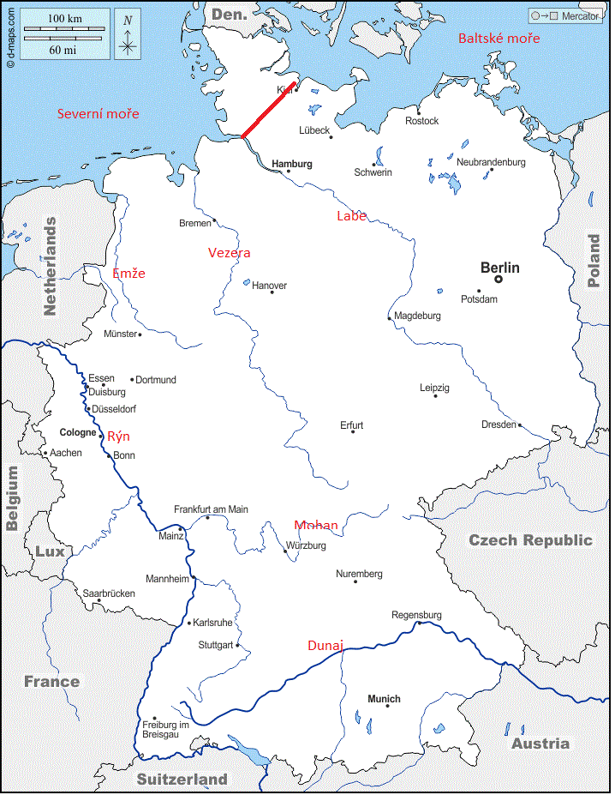
Ve slepé mapě vyznačte a popište (případně dokreslete): Severní moře, Baltské moře, Dunaj, Rýn, Labe, Vezera, Mohan, Emže, Kielský kanál
Zdroj: https://d-maps.com/carte.php?num_car=14456&lang=en

- Na základě sledování videí 1 a 2 doplňte informace v textu. Výsledné pojmy podle čísel doplňte do křížovky. Následně se pokuste vysvětlit význam slova vyšlého v tajence.

KIELSKÝ PRŮPLAV
Německo leží na pobřeží dvou moří, které od sebe odděluje poloostrov, na němž se nachází stát (4)_ Dánsko.
Kielský průplav začíná v ústí řeky (5)_ Labe.
Podél Kielského kanálu vede přes 300 km dlouhá (7)_ cyklostezka ___.
Kielský kanál se dlouho oficiálně jmenoval Průplav (6) __ císaře ___ (9)_ Viléma __.
SUCHO NA RÝNU
Nedostatek vody v Rýnu se týká hlavně oblasti jižně od měst (1)_ Duisburg __ a (10) Kolín __ nad Rýnem.
Rýn je zásadní dopravní tepnou pro přepravu obilí, (3)_ hnojiv __, uhlí nebo ropných produktů.
Mezi chystaná opatření patří: stavba lodí s nižším (2) ponorem _, uvedení systému výpočtu optimálního ponoru, aby se maximálně využila (8)_ nosnost _ lodi, odstranění úzkých míst na Rýně.
1 |  | D | U | I | S | B | U | R | G
2 |  |  | P | O | N | O | R | E | M
3 |  |  |  |  | H | N | O | J | I | V
4 |  |  |  |  |  |  |  | D | Á | N | S | K | O
5 |  |  |  |  |  |  | L | A | B | E
6 |  |  |  | C | Í | S | A | Ř | E
7 |  |  | C | Y | K | L | O | S | T | E | Z | K | A
8 |  | N | O | S | N | O | S | T
9 |  |  |  |  |  |  |  | V | I | L | É | M | A
10 |  |  |  |  | K | O | L | Í | N

Význam slova z tajenky: ….............................................................................................................
Autor: Veronika Kopřivová
Toto dílo je licencováno pod licencí Creative Commons [CC BY-NC 4.0]. Licenční podmínky navštivte na adrese [https://creativecommons.org/choose/?lang=cs

